Министерство науки и высшего образования Российской Федерации

Федеральное государственное бюджетное

образовательное учреждение высшего образования

«Комсомольский-на-Амуре государственный университет»

Факультет компьютерных технологий

Кафедра ПУРИС

Лабораторная работа №2

по дисциплине «Компьютерная графика»

Студент группы 0ВТб-1 Н.Д. Малышев

Преподаватель В.А. Тихомиров

2023

1. **Разработка приложения**

Программно реализовать целочисленные алгоритмы Брезенхема для

вывода на экран фигуру, заданную на рисунке 1.1.



Рисунок 1.1 – Фигура

В листинге 1.1 показан код, который реализует графическое приложение с использованием WinAPI для отображения окружности и диагональных линий, используя алгоритм Брезенхема для рисования.

Листинг 1.1 – Lab_2.cpp

#include "framework.h"

#include "Lab_2.h"

#include <cmath>

#define MAX_LOADSTRING 100

// Глобальные переменные:

HINSTANCE hInst; // Текущий экземпляр приложения

WCHAR szTitle[MAX_LOADSTRING]; // Текст заголовка окна

WCHAR szWindowClass[MAX_LOADSTRING]; // Имя класса главного окна

ATOM MyRegisterClass(HINSTANCE hInstance);

BOOL InitInstance(HINSTANCE, int);

LRESULT CALLBACK WndProc(HWND, UINT, WPARAM, LPARAM);

INT_PTR CALLBACK About(HWND, UINT, WPARAM, LPARAM);

// Прототипы функций для рисования линии и окружности

void DrawLine(HDC hdc, int x1, int y1, int x2, int y2, COLORREF color);

void DrawCircle(HDC hdc, int x, int y, int r, COLORREF color);

// Главная функция приложения

int APIENTRY wWinMain(_In_ HINSTANCE hInstance,

_In_opt_ HINSTANCE hPrevInstance,

_In_ LPWSTR lpCmdLine,

_In_ int nCmdShow)

{

UNREFERENCED_PARAMETER(hPrevInstance);

UNREFERENCED_PARAMETER(lpCmdLine);

// Загрузка строк из ресурсов

LoadStringW(hInstance, IDS_APP_TITLE, szTitle, MAX_LOADSTRING);

LoadStringW(hInstance, IDC_LAB2, szWindowClass, MAX_LOADSTRING);

MyRegisterClass(hInstance);

// Инициализация экземпляра приложения и создание главного окна

if (!InitInstance(hInstance, nCmdShow))

{

return FALSE;

}

HACCEL hAccelTable = LoadAccelerators(hInstance, MAKEINTRESOURCE(IDC_LAB2));

MSG msg;

// Основной цикл сообщений

while (GetMessage(&msg, nullptr, 0, 0))

{

if (!TranslateAccelerator(msg.hwnd, hAccelTable, &msg))

{

TranslateMessage(&msg);

DispatchMessage(&msg);

}

}

return (int)msg.wParam;

}

// Регистрация класса окна

ATOM MyRegisterClass(HINSTANCE hInstance)

{

WNDCLASSEXW wcex;

wcex.cbSize = sizeof(WNDCLASSEX);

wcex.style = CS_HREDRAW | CS_VREDRAW;

wcex.lpfnWndProc = WndProc;

wcex.cbClsExtra = 0;

wcex.cbWndExtra = 0;

wcex.hInstance = hInstance;

wcex.hIcon = LoadIcon(hInstance, MAKEINTRESOURCE(IDI_LAB2));

wcex.hCursor = LoadCursor(nullptr, IDC_ARROW);

wcex.hbrBackground = (HBRUSH)(COLOR_WINDOW + 1);

wcex.lpszMenuName = 0;

wcex.lpszClassName = szWindowClass;

wcex.hIconSm = LoadIcon(wcex.hInstance, MAKEINTRESOURCE(IDI_SMALL));

return RegisterClassExW(&wcex);

}

// Инициализация главного окна приложения

BOOL InitInstance(HINSTANCE hInstance, int nCmdShow)

{

hInst = hInstance; // Сохранение маркера экземпляра в глобальной переменной

// Создание окна с заданными параметрами

HWND hWnd = CreateWindowW(szWindowClass, szTitle, WS_OVERLAPPEDWINDOW,

(GetSystemMetrics(SM_CXSCREEN) - 800) / 2, // Центрирование по X

(GetSystemMetrics(SM_CYSCREEN) - 800) / 2, // Центрирование по Y

800, 800, nullptr, nullptr, hInstance, nullptr);

if (!hWnd)

{

return FALSE;

}

ShowWindow(hWnd, nCmdShow);

UpdateWindow(hWnd);

return TRUE;

}

// Обработчик сообщений главного окна

LRESULT CALLBACK WndProc(HWND hWnd, UINT message, WPARAM wParam, LPARAM lParam)

{

switch (message)

{

case WM_PAINT:

{

PAINTSTRUCT ps;

HDC hdc = BeginPaint(hWnd, &ps);

// Получаем размеры клиентской области окна

RECT clientRect;

GetClientRect(hWnd, &clientRect);

int clientWidth = clientRect.right - clientRect.left;

int clientHeight = clientRect.bottom - clientRect.top;

// Вызываем функцию DrawCircle для рисования окружности,

// учитывая размеры клиентской области

int circleRadius = min(clientWidth, clientHeight) / 2;

int circleX = clientWidth / 2;

int circleY = clientHeight / 2;

DrawCircle(hdc, circleX, circleY, circleRadius, RGB(255, 0, 0)); // Пропорциональное рисование окружности

EndPaint(hWnd, &ps);

}

break;

case WM_SIZE:

// При изменении размера окна, запрашиваем перерисовку окна

InvalidateRect(hWnd, NULL, TRUE);

break;

case WM_DESTROY:

PostQuitMessage(0);

break;

default:

return DefWindowProc(hWnd, message, wParam, lParam);

}

return 0;

}

// Функция для рисования окружности с алгоритмом Брезенхема

void DrawCircle(HDC hdc, int x, int y, int r, COLORREF color)

{

int x1, y1, yk = 0; // Инициализация переменных для алгоритма Брезенхема

int sigma, delta, f; // Дополнительные переменные для расчетов

x1 = 0; // Начальные координаты на оси X

y1 = r; // Начальные координаты на оси Y

delta = 2 * (1 - r); // Начальное значение дельты

do

{

// Установка пикселей для всех четырех четвертей окружности

SetPixel(hdc, x + x1, y + y1, color);

SetPixel(hdc, x - x1, y + y1, color);

SetPixel(hdc, x + x1, y - y1, color);

SetPixel(hdc, x - x1, y - y1, color);

f = 0; // Флаг для проверки условия завершения

if (y1 < yk)

break;

if (delta < 0)

{

sigma = 2 * (delta + y1) - 1;

if (sigma <= 0)

{

x1++;

delta += 2 * x1 + 1;

f = 1; // Установка флага, чтобы инкрементировать x1

}

}

else if (delta > 0)

{

sigma = 2 * (delta - x1) - 1;

if (sigma > 0)

{

y1--;

delta += 1 - 2 * y1;

f = 1; // Установка флага, чтобы декрементировать y1

}

}

if (!f)

{

x1++;

y1--;

delta += 2 * (x1 - y1 - 1);

}

} while (1); // Повторяем до завершения рисования окружности

// Рассчитываем длину линии для диагональных линий

int lineLength = int(r / sqrt(2.0)); // Длина линии равна половине диаметра окружности

// Рисуем две диагональные линии, чтобы получить круг

DrawLine(hdc, x - lineLength, y - lineLength, x + lineLength, y + lineLength, color);

DrawLine(hdc, x - lineLength, y + lineLength, x + lineLength, y - lineLength, color);

}

// Функция для рисования линии с алгоритмом Брезенхема

void DrawLine(HDC hdc, int x1, int y1, int x2, int y2, COLORREF color)

{

int dx = abs(x2 - x1); // Разница между x координатами

int dy = abs(y2 - y1); // Разница между y координатами

int sx = (x1 < x2) ? 1 : -1; // Направление движения по оси X

int sy = (y1 < y2) ? 1 : -1; // Направление движения по оси Y

int err = dx - dy; // Ошибка

int err2;

while (true)

{

SetPixel(hdc, x1, y1, color); // Устанавливаем пиксель

if (x1 == x2 && y1 == y2)

break; // Завершаем, если достигли конечных координат

err2 = 2 * err;

if (err2 > -dy)

{

err -= dy;

x1 += sx;

}

if (err2 < dx)

{

err += dx;

y1 += sy;

}

}

}

Результаты работа представлены на рисунке 1.2.

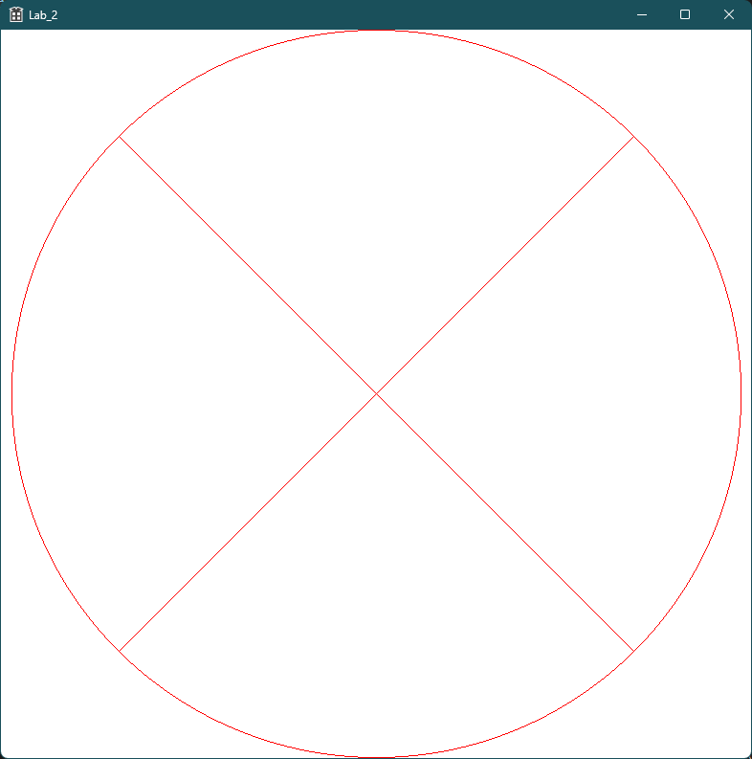

Рисунок 1.2 – Пример работы приложения

# Список использованных источников

1. РД ФГБОУ ВО «КнАГТУ» 013-2016. Текстовые студенческие работы. Правила оформления. – Введ. 2016-03-10. – Комсомольск-на-Амуре: ФГБОУ ВО «КнАГТУ», 2016. – 55 с.